艺术实例一的名称及基本信息：

请查找艺术领域的参考资料，按照以下要求填写：

你需要寻找艺术领域的两个实例，每个实例需要从两个不同的叙述角度进行叙述，每个角度不超过**200**字（英文不超过**160 words**），且每个叙述角度需要能与特定的一个知识问题相关联。你必须从附件**1**或附件**2**中的知识问题库中选取这四个问题。

实例包括但不限于：艺术作品和艺术评论的产生、所涉及到的方法、传播、评价、在艺术史中的地位、社会功能、伦理责任，艺术家与艺术作品的关系等方面。

不属于实例的内容：关于艺术知识领域本身及其方法论的思考和哲学观点。你的**TOK Tell**中已经讲过的实例。

评分依据：

对于艺术实例的叙述是否清楚、简洁；对实例的叙述是否能够有效地指向特定的那个知识问题；两个叙述角度和两个知识问题是否有明确的差异。请严格遵守学术规范，完整记录自己使用过的参考文献，违规的作业会被计为零分并上报。实例的新颖与否也会成为评分的依据之一，因此请尽可能避开附件**3**中列举出的实例。

**TOK ART**

姓名：

艺术实例一的名称及基本信息：波提切利《维纳斯的诞生》

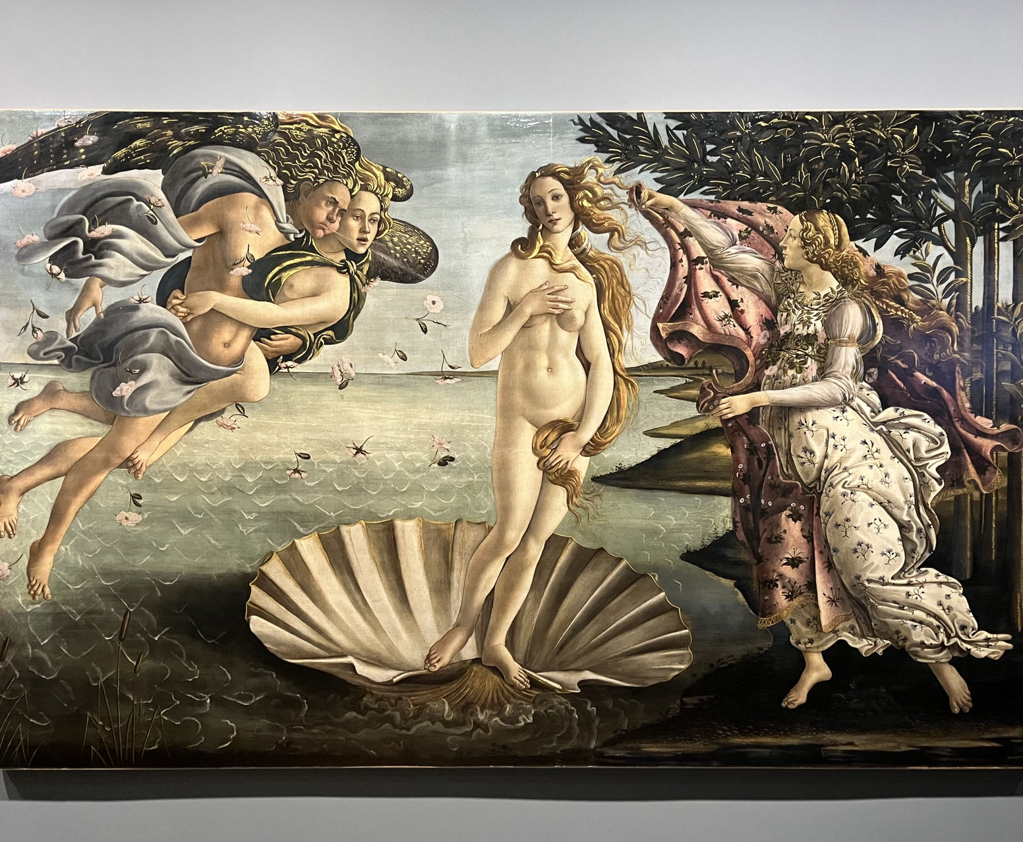

在希腊神话中，克罗努斯阉割了乌拉诺斯，导致他的生殖器坠入大海，从而孕育出了维纳斯美女。这一神话被《维纳斯的诞生》所描绘，画面展示了维纳斯从金色贝壳中涌现的场景。微风将她轻轻吹至岸边，仙子将装饰着春天花朵的斗篷环绕在她身上。这幅画是古典时代以来重要的描绘躶体之作。

第一个叙述角度：文艺复兴时期追求的美大多来自古希腊和古罗马的美学。波提切利与达芬奇不同，达芬奇注重透视的科学解剖原理，而波提切利则更追求他认为的理想之美，他笔下的人物线条以优雅著称于艺术史，同时为了追求他认为合适的理想之美，他不拘泥于现实的观察，这一点在《维纳斯的诞生》中得到了充分体现。维纳斯的形象显然不符合现实中的人体比例。“这是波提切利对古希腊风格崇敬的表现[2]。

关联的知识问题（KQ）：. 在知识领域中，我们如何区分变化和进步？

第二个叙述角度：许多艺术鉴赏者们都惊叹于《维纳斯的诞生》所描绘的是古典神话中的一个非宗教场景，篇幅近乎真人大小的维纳斯单脚站立，这是古希腊与古罗马艺术所喜欢的姿势，波提切利创造性地模仿了这一姿势。这个姿势夸张到不符合解剖学原理，另外，这样身高的女性不可能站在漂浮的贝壳边缘。波提切利还通过这种方式回顾了文艺复兴前的表现风格，选择以这种方式，而非写实描绘“在绘画中实现美的理想”[2]。

关联的知识问题（KQ）：在艺术中，是否会有“过时的”知识？

艺术实例二的名称及基本信息：卡米耶·克洛岱尔所作的《遗弃》（沙恭达罗）*L’abandon* by *Camille Claudel* (1864-1943)[1]

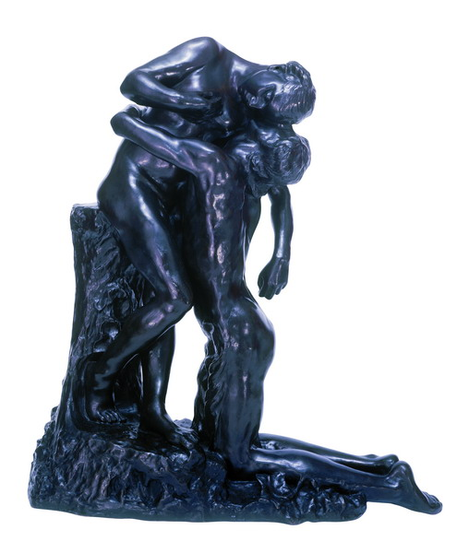

1886年，卡米耶·克洛代尔开始创作她最重要的作品之一《沙恭达罗》。克洛代尔使用不同材料制作这件雕塑，并赋予其不同的名称：为玛格丽塔公爵夫人所制作的大理石版本雕塑被命名为《威耳廷努斯与波莫那》，而由欧仁·布洛所熔制的铜塑版本则被命名为《遗弃》，模型由佩雷斯·西蒙收藏馆收藏。

第一个叙述角度：卡米耶于1883年开始在罗丹的工作室工作，并且成为了罗丹的灵感泉源之一。她是罗丹的模特、他的知己，也是他的情人。由于罗丹不愿切断与萝丝‧贝雷长达20年的关系，卡米耶从未与罗丹同居过。卡米耶与罗丹以他们的自身为模特创作了“双人像”《 沙恭达罗》。 在卡米耶的《沙恭达罗》中，跪在女子面前的男子，双手紧紧拥抱着对方，惟恐失去。这是从1885年至1898年最真切的罗丹与卡米耶的写照。“遗弃”影射了雕塑家在生活中与爱人分离的痛苦。

关联的知识问题（KQ）：艺术创作和欣赏要服从道德约束吗？

第二个叙述角度：由于以性别为基础的审查机制以及她作品中的性元素，卡米耶无法获得资金去实现她诸多大胆的想法。因此卡米耶只能和罗丹合作、看他在法国雕塑界独占鳌头。尤其是在她所亲近且富有的父亲逝世，不支持卡米耶生活方式的母亲与弟弟掌管家庭财务，她只好在经济上依赖着罗丹[3]。然而，卡米耶的名声得以流传，并非因为她与罗丹间的关联，而是因为她本身的作品。法国艺术评论家奥克塔夫·米尔博形容她是“一种反自然的存在：一个女天才”[4]。

关联的知识问题（KQ）：由谁，按照什么标准确定什么样的艺术作品是有价值的？

参考文献（必填）：

1. <https://www.chnmus.net/hdzt/2012-08/29/content_120852.htm> 古典与唯美——西蒙基金会收藏雕塑、绘画展 第二部分 生命的维度——雕塑遗弃
2. <https://new.qq.com/rain/a/20230801A03S4I00> 郭亮：波提切利的维纳斯不合比例，为何后世依然称美？
3. Akbar, Arifa (2012). "How Rodin's tragic lover shaped the history of sculpture". Independent.co.uk.
4. "Camille Claudel, une icône au destin tragique". Connaissance des Arts (in French). 2 July 2020.